Partallsuker (Kine, Stig og Izabela)
MANDAG | TIRSDAG | ONSDAG | TORSDAG | FREDAG
TUR | MØTEDAG | Kine har plantid 10.45 – 14.45, vi samarbeider med Sniglahuset. | TUR | TUR  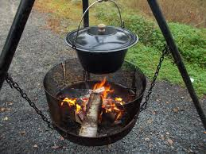

Oddetallsuker (Kine og Stig)
MANDAG | TIRSDAG | ONSDAG | TORSDAG | FREDAG
TUR | MØTEDAG | Kine har plantid  10.45 – 14.45, vi samarbeider med Sniglahuset | TUR | TUR

